Project Start Report
Rose在线情缘项目立项报告

Prepared by  制定 | 王智慧、余文童、岳丽莎、王云飞、吕晓波、万仁杰 | Date  日期 | 2019.10.30
Reviewed by  评审 |  | Date  日期
Approved by  批准 |  | Date  日期

目录
1 Project Proposal 项目提出 1
1.1 Project Brief 项目简介 1
1.2 Project Goal 项目目标 1
1.3 System Scope 系统边界 1
1.4 Estimated Effort 工作量估计 2
2 Team building and Schedule 开发团队组成和计划时间 2
2.1 Project Team 开发团队 2
2.2 Project Plan 计划时间 3
3 Evaluating and Mitigating 风险评估和规避 3
3.1 Technical Risks 技术风险 3
3.2 Management Risks 管理风险 3
3.3 Other Risks 其他风险 3

1 Project Proposal 项目提出
  - Project Brief 项目简介
随着人类生活质量的不断提高，人类对精神生活质量的追求也越来越高，旅游也成为了人类满足物质生活和精神生活的需要。但有些人经常在出游时，为选择线路而举棋不定，不知道哪条线路的性价比最高。是一款能够方便、快速地为出游人员选择最适合的线路的网站。
  - Project Goal 项目目标
前台功能：实现注册登录功能，旅游线路分类查看，旅游线路详情查看，团购线路查看，添加/查看/删除购物车线路，填写/确认/结算/查看/删除订单，出游人数展示。游客可以查看线路；会员可以查看线路，以及可以使用购物车，订单功能。游客注册后成为会员。
后台功能：实现管理员登录功能，添加/修改/查看线路类型，添加/修改/查看旅游线路，设置/修改/查看团购信息。
  - System Scope 系统边界

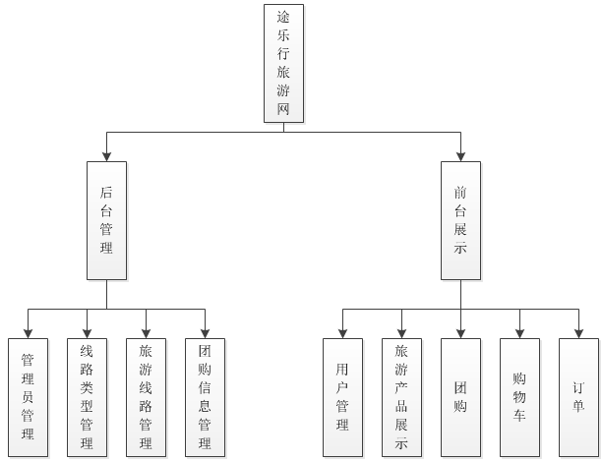
  - Estimated Effort 工作量估计
 | 模块 | 子模块序号 | 子模块 | 工作量估计（工时） |  |  |  |  | 说明
 | 4 |  | 12 | 前端 | 后端 | 数据库 | UML | 文档 | 前后端时间参考了谢佳丽组的时间安排，UML和文档估计可能和实际偏差特别大，后面将以实际情况调整。  补充：  前台原型：24  后台原型：12
后台 | 管理员管理 | 1 | 管理员登录系统 | 4 | 4
后台 | 管理员管理 | 2 | 管理员退出系统 | 4 | 4
后台 | 线路类型管理 | 3 | 添加旅游路线类型 | 4 | 4
后台 | 线路类型管理 | 4 | 查看旅游路线类型 | 4 | 4
后台 | 线路类型管理 | 5 | 修改旅游路线类型 | 4 | 4
后台 | 旅游路线管理 | 6 | 添加线路 | 4 | 4
后台 | 旅游路线管理 | 7 | 查看线路 | 4 | 4
后台 | 旅游路线管理 | 8 | 修改线路 | 4 | 4
后台 | 团购信息管理 | 9 | 查看线路 | 4 | 4
后台 | 团购信息管理 | 10 | 设置团购信息 | 4 | 4
后台 | 团购信息管理 | 11 | 查看团购信息 | 4 | 4
后台 | 团购信息管理 | 12 | 修改团购信息 | 4 | 4
后台总工时 |  |  |  | 48 | 48
 | 5 |  | 15 | 前端 | 后端 | 数据库
前台 | 用户管理 | 13 | 用户注册 | 4 | 4
前台 | 用户管理 | 14 | 用户登录 | 4 | 4
前台 | 旅游产品展示 | 15 | 旅游路线分类展示 | 4 | 4
前台 | 旅游产品展示 | 16 | 旅游线路展示 | 4 | 4
前台 | 旅游产品展示 | 17 | 查看线路详情 | 4 | 4
前台 | 团购 | 18 | 团购旅游线路展示 | 4 | 4
前台 | 购物车 | 19 | 添加购物车 | 4 | 4
前台 | 购物车 | 20 | 查看购物车 | 4 | 4
前台 | 购物车 | 21 | 删除购物车 | 4 | 4
前台 | 订单 | 22 | 填写出游人员的相关信息 | 4 | 4
前台 | 订单 | 23 | 确认订单 | 4 | 4
前台 | 订单 | 24 | 结算 | 4 | 4
前台 | 订单 | 25 | 查看订单表 | 4 | 4
前台 | 订单 | 26 | 删除订单 | 4 | 4
前台 | 订单 | 27 | 统计出游人数 | 4 | 4
前台总工时 |  |  |  | 60 | 60
总工时 |  |  |  | 108 | 108 | 36 | 12 | 24
项目总工时 |  |  |  | 270

- Team building and Schedule 开发团队组成和计划时间
  - Project Team 开发团队
Team  团队成员 | Name  姓名
Project Manager  项目组长 | 王智慧
Project Team Member  项目成员 | 余文童、岳丽莎、王云飞、吕晓波、万仁杰

  - Project Plan 计划时间
项目计划：
阶段一：2019年10月30日 – 2019年11月20日。实现所有模块（前端、后端、数据库）的基本功能。总共三周，将一周分为两个部分，周一到周四为一部分，周五到周天为一部分。
小阶段 | 具体时间 | 需完成内容 |  |  | 说明
 |  | 前端 | 后端 | 其他岗位 | 前台、后台的前后端每个小阶段估计的工时为3*4=12小时。其他岗位应以这个为准。
第九周II | 11.1~11.3 | 子模块1~3、  子模块13~15 | 子模块13~15 | 前台原型做一半、  后台的原型、  UML | 前台、后台的前后端每个小阶段估计的工时为3*4=12小时。其他岗位应以这个为准。
第十周I | 11.4~11.7 | 子模块4~6、  子模块16~18 | 子模块1~3、  子模块16~18 | 前台原型剩下一半、  文档1 | 前台、后台的前后端每个小阶段估计的工时为3*4=12小时。其他岗位应以这个为准。
第十周II | 11.8~11.10 | 子模块7~9、  子模块19~21 | 子模块4~6、  子模块19~21 | 数据库的所有表  文档2 | 前台、后台的前后端每个小阶段估计的工时为3*4=12小时。其他岗位应以这个为准。
第十一周I | 11.11~11.14 | 子模块10~12、  子模块22~24 | 子模块7~9、  子模块22~24 | 数据库对应的所有存储过程和触发器 | 前台、后台的前后端每个小阶段估计的工时为3*4=12小时。其他岗位应以这个为准。
第十一周II | 11.15~11.17 | 子模块25~27  （后台前端空闲） | 子模块10~12、  子模块25~27 |  | 前台、后台的前后端每个小阶段估计的工时为3*4=12小时。其他岗位应以这个为准。
第十二周I | 11.18~11.20 | 备用时间 |  |  | 前台、后台的前后端每个小阶段估计的工时为3*4=12小时。其他岗位应以这个为准。

阶段二：对所有模块进行整合、测试。
- Evaluating and Mitigating 风险评估和规避
  - Technical Risks 技术风险
(1)数据库操作不熟练；
(2)前后端连接无经验。
Resolution 解决:
(1)通过Mooc（https://www.imooc.com/）视频自学；
(2)通过网络查找资料学习（GitHub，CSDN）；
(3)询问老师（杨青老师），解决问题。

  - Management Risks 管理风险
(1)项目整体进度滞后；
(2)个人项目任务没有完成。
Resolution 解决:
(1)利用课余时间进行研发（周四，周五，周六，周天：12:00~22:00）；
(2)每周进行个人任务进度的汇报以及确认。（一周汇报两次，周四、周天晚汇报工作）

  - Other Risks 其他风险
- 数据和代码丢失；
- 团队成员因突发状况在一段时间内无法继续参与工程开发。
Resolution 解决:
- 使用Git进行版本控制，每个阶段使用U盘进行一次备份；（文档也用git进行版本管理）
- 及时与团队成员沟通，其他成员抽出时间代为完成其工作。

